

UNIVERSIDAD TECNOLÓGICA DE PUEBLA
DIVISIÓN DE TECNOLOGÍAS EN LA INFORMACIÓN
INGENIERÍA EN GESTIÓN Y DESARROLLO DE SOFTWARE
PRODUCTO 2
REPORTE DE APLICACIÓN WEB
NOMBRE DEL ALUMNO(A):
KEVIN SALAS JIMAREZ
MATRÍCULA: 2311080876
NOMBRE DE LA PROFESORA:
MATHER XÓCHITL MENDOZA PÍSCIL
ASIGNATURA:
APLICACIONES WEB PROGRESIVAS
GRUPO: 10 B - 2026
SEPTIEMBRE DE 2026

Índice
1 Introducción 3
2 Definición y características de una aplicación web 3
3 Tecnologías utilizadas 4
4 Caso de estudio NEXORA 5
5 Funcionamiento y ejemplo práctico 6
6 Evidencia visual de la aplicación 7
6.1 Dashboard 7
6.2 Tablero Kanban 8
6.3 Asistente NORA y vista adaptable 9
7 Evolución multiplataforma y PWA 9
8 Conclusión 10
9 URL de la aplicación 10
10 Referencias 10

1 Introducción
Este reporte define qué es una aplicación web, resume sus características y tecnologías principales, y explica el funcionamiento de NEXORA como ejemplo desarrollado. La revisión se basa en el código fuente, la compilación de producción y una prueba real de navegación en navegador.
NEXORA demuestra que una aplicación web puede ofrecer una experiencia interactiva completa sin instalar un programa nativo. En su alcance actual administra proyectos y tareas, calcula indicadores, conserva datos en el navegador y responde consultas mediante un asistente local.

2 Definición y características de una aplicación web
Una aplicación web es un sistema de software al que se accede mediante un navegador y una URL. Su interfaz se construye con tecnologías web, responde a acciones del usuario y actualiza su estado para realizar tareas concretas. A diferencia de una página principalmente informativa, una aplicación web recibe datos, ejecuta reglas y produce resultados interactivos.
El navegador solicita los recursos necesarios mediante HTTP y ejecuta la parte cliente. Dependiendo de la arquitectura, la información puede provenir de un servidor o mantenerse localmente. NEXORA es una aplicación de una sola página y, en esta versión académica, su lógica y persistencia funcionan en el navegador.

2.1 Características principales
• Acceso desde un navegador moderno mediante una dirección web.
• Interacción con formularios, botones, filtros y datos que cambian en tiempo real.
• Compatibilidad con diferentes sistemas operativos porque utiliza estándares de la Web.
• Diseño adaptable para computadoras, tabletas y teléfonos.
• Actualización centralizada del código cuando la aplicación se publica en un servidor.
• Posibilidad de integrar almacenamiento, servicios remotos, autenticación y capacidades PWA.

3 Tecnologías utilizadas
El código de NEXORA separa páginas, componentes, tipos, datos, utilidades, servicios y estado global. React permite construir la interfaz con componentes reutilizables [1]; TypeScript incorpora verificación estática de tipos [2]; y Vite proporciona el servidor de desarrollo y el proceso de compilación para producción [3].
Tecnología | Uso en el proyecto | Aporte
React | Componentes, vistas, formularios y actualización de la interfaz | Organiza la experiencia interactiva
TypeScript | Modelos de proyecto, tarea, estado y prioridad | Reduce errores de datos
Vite | Entorno de desarrollo y build de producción | Flujo rápido y salida optimizada
CSS moderno | Diseño, estados visuales y reglas responsive | Consistencia en distintos tamaños
Lucide React | Iconos de navegación y acciones | Lenguaje visual uniforme
LocalStorage | Persistencia de proyectos, tareas y preferencias | Conserva datos entre sesiones [4]

3.1 Arquitectura y flujo de datos
Capa | Responsabilidad
Interfaz | Dashboard, proyectos, tablero, asistente y configuración.
Componentes | Formularios, ventanas modales, indicadores de progreso y estados vacíos.
Estado | Operaciones de alta, consulta, actualización y eliminación mediante un proveedor global.
Persistencia | Serialización automática en la clave nexora_data_v1 de LocalStorage.
Análisis local | NORA calcula prioridades, vencimientos, carga y recomendaciones sin API externa.
Alcance actual. La versión revisada no incluye backend, base de datos remota, autenticación, manifiesto web ni service worker. Por ello es una aplicación web responsive, pero todavía no debe presentarse como PWA.

4 Caso de estudio NEXORA
NEXORA es un gestor inteligente de proyectos orientado a equipos pequeños y demostraciones académicas. Su objetivo es centralizar tareas, responsables, fechas y avances en una interfaz sencilla, y convertir esos datos en información útil para tomar decisiones.

4.1 Módulos principales
1. Dashboard. muestra proyectos, total de tareas, completadas, pendientes, porcentaje de avance, próximos vencimientos y actividad reciente.
2. Mis proyectos. permite crear, editar, seleccionar y eliminar proyectos con sus integrantes.
3. Tablero de tareas. organiza tarjetas en Pendiente, En proceso, En revisión y Completado; incluye búsqueda y filtros.
4. Asistente NORA. analiza las tareas reales y responde sobre prioridades, fechas, carga de trabajo, avance y subtareas.
5. Configuración. administra nombre del usuario, densidad visual, animaciones y datos locales.

4.2 Características observadas
Característica | Implementación comprobada
Gestión de información | Operaciones completas para proyectos y tareas.
Seguimiento | Cálculo de progreso y distribución por estado.
Persistencia | Guardado automático y recuperación ante datos inválidos.
Usabilidad | Mensajes, confirmaciones, estados vacíos y límite de errores.
Adaptabilidad | Reglas de diseño para escritorio, tableta y móvil.
Privacidad | NORA procesa la información localmente y no envía tareas a servicios externos.
La compilación de producción terminó correctamente con TypeScript y Vite. También se verificó la navegación real entre Inicio, Tablero de tareas y Asistente NORA después de corregir un efecto de desplazamiento que afectaba esa vista.

5 Funcionamiento y ejemplo práctico
El siguiente recorrido explica cómo la aplicación transforma una acción del usuario en información persistente y visible:
1. Carga inicial. NEXORA busca datos guardados; si no existen, crea un proyecto de demostración con seis tareas.
2. Selección. el usuario elige un proyecto activo y todas las vistas trabajan con sus tareas.
3. Captura. un formulario valida título, responsable, prioridad, fecha, progreso, etiquetas y subtareas.
4. Actualización. el estado global agrega o modifica la tarea y registra una actividad reciente.
5. Persistencia. cada cambio se serializa automáticamente en LocalStorage.
6. Cálculo. el dashboard vuelve a calcular avance, conteos y vencimientos a partir de los datos reales.
7. Asistencia. NORA analiza las tareas activas y genera una respuesta según reglas de prioridad, fecha y progreso.

5.1 Ejemplo de uso
Situación. El equipo necesita decidir qué actividad debe atender primero. En el módulo Asistente NORA, el usuario selecciona la pregunta ¿Qué debería hacer primero?
Resultado observado. NORA recomienda atender Diseñar interfaz principal porque tiene prioridad alta, una fecha próxima y 65 % de avance. La respuesta no está escrita de forma fija: se calcula con los datos actuales del tablero.
Este ejemplo muestra el ciclo completo de una aplicación web: entrada del usuario, procesamiento de información, actualización de la interfaz y conservación de datos para sesiones posteriores.

6 Evidencia visual de la aplicación

6.1 Dashboard
La pantalla de inicio resume el estado del proyecto activo. Las tarjetas y el indicador circular permiten reconocer rápidamente la cantidad de trabajo y el avance general.
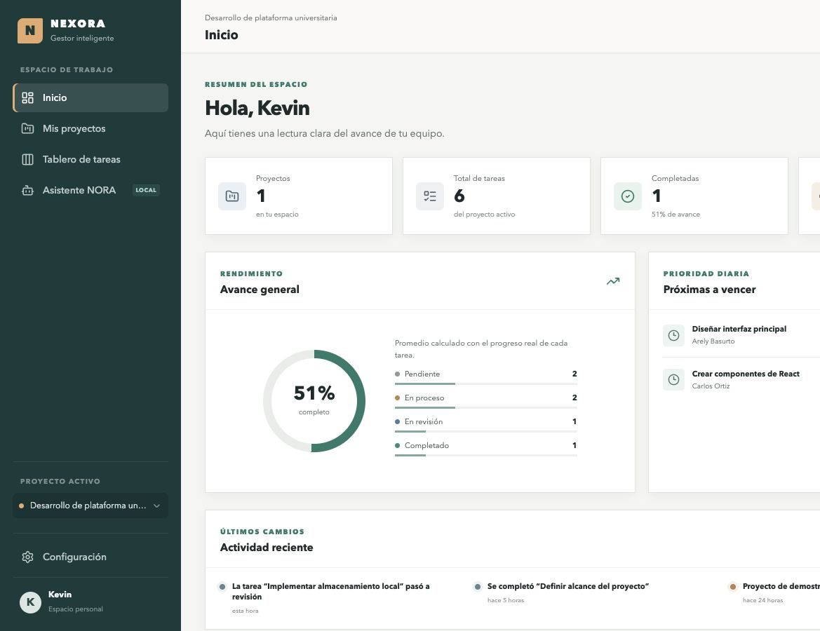
Figura 1. Dashboard de NEXORA durante la prueba local.
La información mostrada se calcula a partir de las tareas guardadas; por ejemplo, el avance promedio observado es 51 % y existen cinco tareas sin completar.

6.2 Tablero Kanban
El tablero distribuye las tareas en cuatro estados y muestra prioridad, descripción, etiquetas, progreso, fecha, responsable y subtareas. Los controles permiten mover cada tarjeta entre etapas.
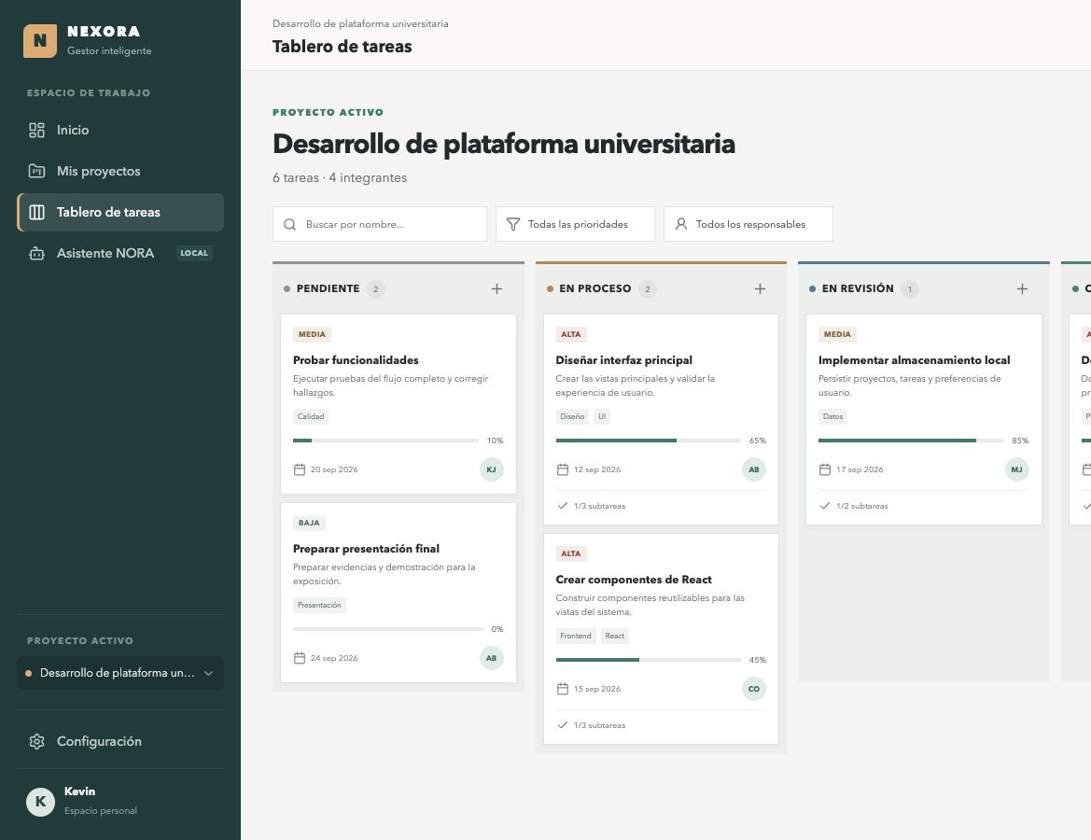
Figura 2. Tablero Kanban con tareas pendientes, en proceso y en revisión.
La búsqueda y los filtros por prioridad o responsable reducen la información visible sin modificar los datos. Al seleccionar una tarjeta se abre el formulario de detalle para editarla.

6.3 Asistente NORA y vista adaptable
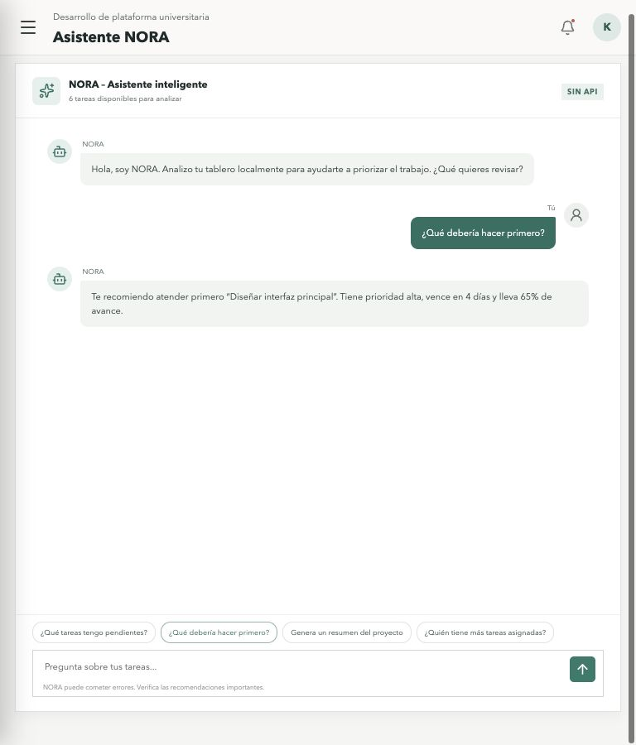
Figura 3. Consulta a NORA en una vista adaptable de 768 píxeles de ancho.

7 Evolución multiplataforma y PWA
La interfaz responsive ya puede utilizarse desde navegadores de escritorio, tabletas y teléfonos. Esto ofrece alcance multiplataforma a nivel web, pero no equivale por sí solo a una aplicación nativa ni a una PWA.
Para convertir NEXORA en una PWA instalable se debe incorporar, como mínimo, un manifiesto web con nombre, iconos y modo de presentación [5]. Para una experiencia confiable sin conexión también conviene registrar un service worker que almacene los recursos esenciales en caché [6]. Posteriormente podrían agregarse sincronización, notificaciones y un backend seguro.

8 Conclusión
NEXORA cumple las características de una aplicación web porque se ejecuta en un navegador, presenta una interfaz interactiva, administra información, aplica reglas de negocio y conserva el estado del usuario. Su arquitectura basada en React, TypeScript, Vite y LocalStorage permite demostrar un producto funcional con instalación sencilla y sin infraestructura externa.
El proyecto también tiene una ruta clara de crecimiento. Su diseño adaptable facilita el uso en distintos dispositivos y su separación por componentes permitiría añadir un backend o capacidades PWA sin rehacer la interfaz completa. Sin embargo, el alcance debe comunicarse con precisión: la versión actual es una aplicación web responsive y la conversión a PWA constituye una mejora futura.

9 URL de la aplicación
El código fuente, las instrucciones de ejecución y este reporte se encuentran en la carpeta de la segunda actividad dentro del repositorio de la materia:
Abrir la aplicación web NEXORA en GitHub

10 Referencias
[1] React Team. Quick Start. https://react.dev/learn/
[2] TypeScript Team. The TypeScript Handbook. https://www.typescriptlang.org/docs/handbook/intro.html
[3] Vite Team. Getting Started. https://vite.dev/guide/
[4] MDN Web Docs. Window localStorage property. https://developer.mozilla.org/en-US/docs/Web/API/Window/localStorage
[5] MDN Web Docs. Making PWAs installable. https://developer.mozilla.org/en-US/docs/Web/Progressive_web_apps/Guides/Making_PWAs_installable
[6] MDN Web Docs. Offline and background operation. https://developer.mozilla.org/en-US/docs/Web/Progressive_web_apps/Guides/Offline_and_background_operation

